Házi edzésmunka
Dátum: 2020.03.16-22 | Csapat, korosztály: Levél KSE U19
Eszközök: bóják, vagy egyéb jelölök, labda, mobilkapu, palánk vagy egyéb célfelület, segítő (szülő, testvér) | Módszer: gyakorló
- hét – 1. edzés

Feladat 1: Technikai iskola, passzok gyakorlása / 15 perc  Egy segítséget keresni kell erre a feladatra (testvér, szülő).  Technikai feladatok levegőből érkező labdára. Segítő dobja a labdát és levegőből vissza kell passzolni. Minden feladatot mindkét oldalra (lábra) el kell végezni.  Ismétlésszám: 20-30 darab oldalanként  - Egy érintős átadások: belsővel, lábfejjel, belsővel dropból, lábfejjel dropból, fejelés szemből, fejelés oldalról  - Két érintős átadások: átvétel egyik láb belsőjével, visszapassz a másik láb belsőjével; átvétel egyik lábfejjel, visszapassz másik lábfejjel; átvétel egyik combbal, másik láb belsőjével visszapassz; átvétel combbal, és ugyanazzal a lábfejjel visszapassz; átvétel mellkassal, belsővel visszapassz | 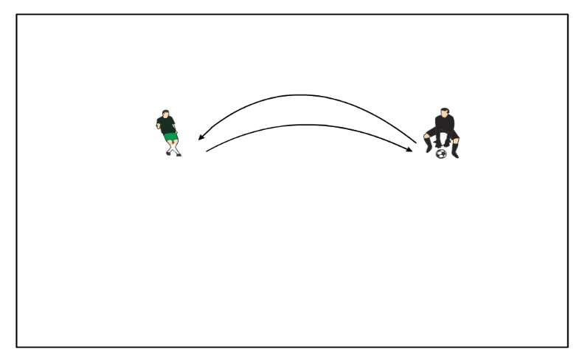  Figyelni kell a helyes és pontos technikai végrehajtásra, lábfejtartásra, megfelelő passz erősségre, végtagok koordinált mozgására, folyamatos joggoló mozgásra, helyes ütemérzékre.
Feladat 2: Átvételek gyakorlása talajon és levegőben / 20 perc  Két bóját, vagy egyéb jelölőt kell letenni egymástól 2 méteres távolságba. Segítő a bójákkal szemben, középről passzolja, dobja a labdát az egyik bója mellé, amit a következő technikai elemmel kell átvenni, majd a másik bóját megkerülve kell visszapasszolni a segítőnek. Felváltva kell végezni a feladatot, egyszer az egyik, másszor a másik oldalról és természetesen a másik lábbal kell végrehajtani.  - Talajon passzolt labdák utáni átvételek: külső láb belsőjével, belső láb külsőjével, belső láb belsőjével, külső láb belsőjével a támasztó láb mögött, külső lábbal talppal a haladási irányba rögtön megindulva  - Levegőből érkező labdák utáni átvételek:  a.: dropból, a talajról felpattanó labdák átvétele: külső láb belsőjével, belső láb külsőjével, belső láb belsőjével, külső láb belsőjével a támasztó láb mögött  b.: levegőből, labda talajt érése előtti átvételek: külső láb belsőjével; belső láb külsőjével; belső láb belsőjével; külső láb combjával, második érintés talppal; belső láb combjával, második érintés légstoppal; mellkassal, második érintő belsővel dropból, talajról felpattanó labdával.  Ismétlésszám: 10-15 darab oldalanként | 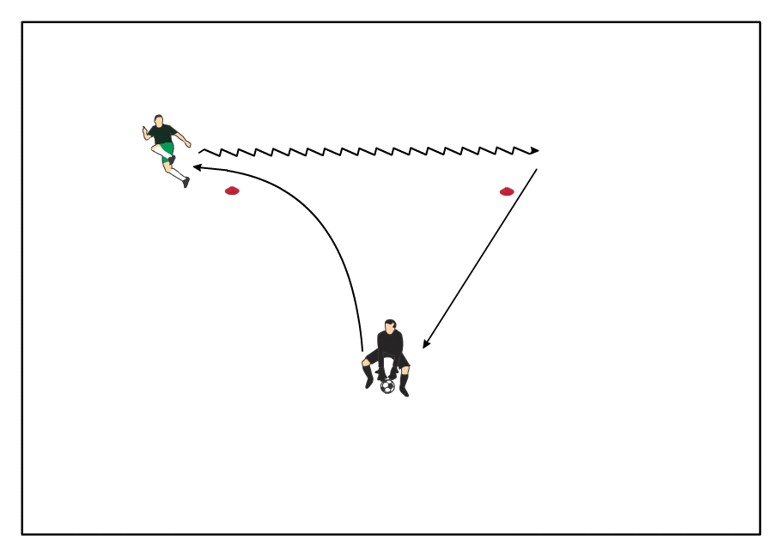
Feladat 3: Átvételek utáni megindulások, labdavezetések / 20 perc  Továbbra is a segítőtől jön egy dobott labda, jobbra és balra is három-három bójából kirakott bójasor van. Természetesen egyéb jelölőt is lehet használni. Az eddig gyakorolt átvételekkel hol az egyik, hol a másik bójasor irányába kell átvenni a labdát, lehető leghamarabb birtokba kell venni, majd gyors labdavezetéssel szlalomozni a bóják között, végül vissza kell passzolni a segítőnek a labdát. Labdavezetésnél használni kell mindkét lábat, ügyelni kell a pontos végrehajtásra és a gyorsaságra is.  Átvételek:  - közelebbi láb külső-, belső; távolabbi láb belső; levegőből és dropból is  - combbal (távolabbi, közelebbi), mellel | 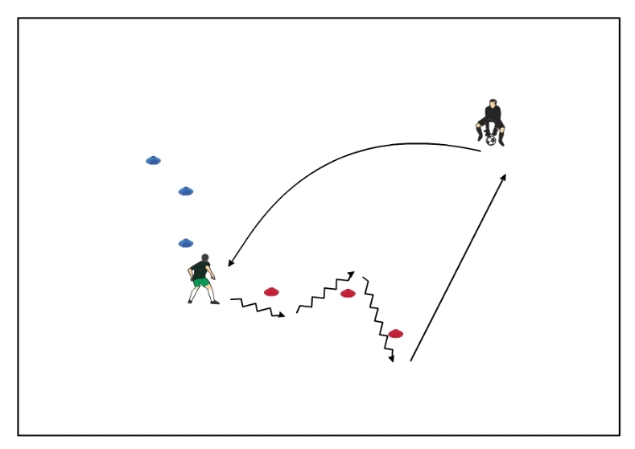
Levezetés: Fartlek futás / 20 perc
1 perc lendületes futás, 2 perc kocogás

- hét – 2. edzés

Feladat 1: Palánkozás, rúgás fajták gyakorlása / 15 perc  Palánktól 5 méterre áll fel a játékos.  - Csak egyik lábbal belsős passz egyérintőből / 20-20 db  - Belsős, keresztbe való átvétel után belsős passz folyamatosan másik lábbal / 30 db  - Csak egyik lábbal lábfejjel lőtt passz egyérintőből / 20-20 db  - Belsős, keresztbe való átvétel után lábfejjel lőtt passz folyamatosan másik lábbal / 30 db  - Dropból való lőtt, lapos passz / 20-20 db  - Váltott lábú belsős passz / 50 db  - Állított labdából belső csüddel való passz / 20-20 db  - Állított labdából külsővel való passz / 10-10 db  - Egyérintőből egyik lábbal külsős passz / 20-20 db | 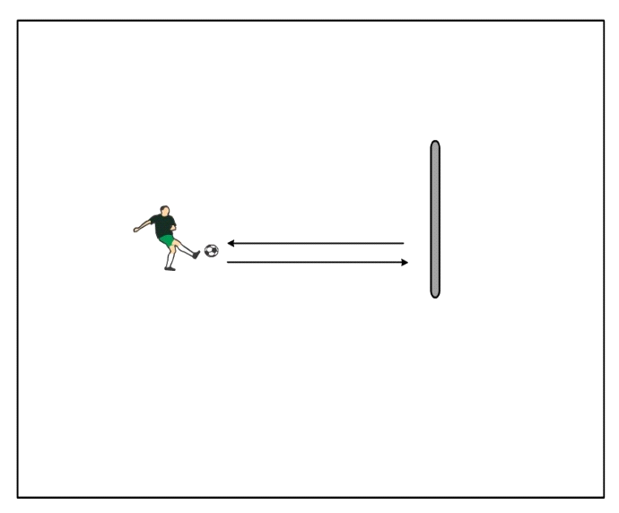
Feladat 2: Palánkozás, 10 méterről / 10 perc  - Váltott lábú belsős lőtt passz / 30 db  - Csak egyik lábbal lábfejjel lőtt passz egyérintőből / 20-20 db  - Egyik lábbal belsős passz, visszajövő labdát lábfejjel kemény lőtt passz / 20-20 db (x2)  - Egyérintőből egyik lábbal külsős passz / 20-20 db  - Egyik lábbal egyérintőből passz belső csüddel / 20-20 db  230 labdaérintés. | Palánkozás, 15 méterről / 10 perc  - Kézből, csapódós („gusztustalan”) lövés / 20-20 db  - Állított labdából lábfejjel való lövés / 20-20 db  - Állított labdából belső csüddel való lövés / 20-20 db  - Állított labdából külső csüddel való lövés / 20-20 db  160 labdaérintés.
Feladat 3: Passzok, átvételek gyakorlása és abból való megindulás labdavezetéssel / 20 perc  Palánktól 10 méterre lerakunk egy bóját, másik kettőt pedig oldalra, kb. 3-4 méterre a palánktól. Bóják helyett egyéb jelölőket is használhatunk. Kis labdavezetés után fel kell passzolni a labdát a palánkra, onnan visszaérkezőt labdát támadva át kell venni az egyik bója irányába, és gyors labdavezetéssel megkerülni azt. Passzoknál az eddig gyakorolt rúgásfajtákat lehet variálgatni, átvételeknél pedig az előző nap gyakoroltakat. Minden feladatot mindkét irányba, mindkét lábbal el kell végezni. | 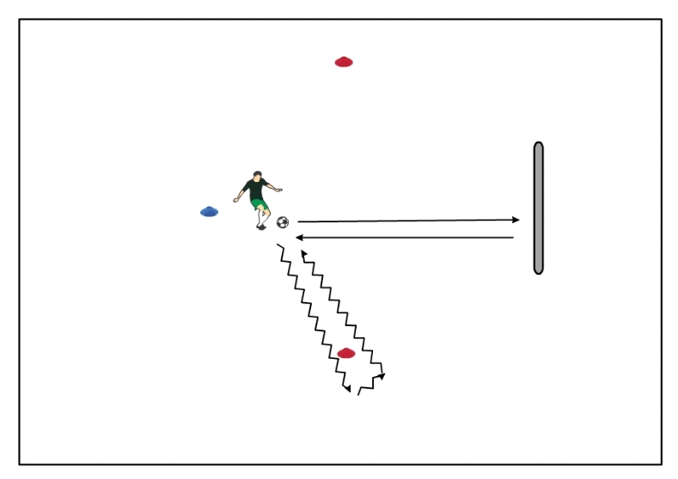
Levezetés: Erősítés / 20 perc  Core erősítés:  1)Mellső alkartámasz tartása 20”-ig, majd váltott térd húzása oldalra derék vonaláig (krokodil) 20”-ig  2) Hátsó alkartámasz tartása 20”-ig, majd váltott térd felhúzása mellkashoz 20”-ig  2x(2x40”) – felváltva a két feladatot  Pihenő: 20”  3)Dead bug - Kezdőpozícióból páros láb nyújtása (karok maradnak mellső tartásban) talaj fölé pár centire, vállszéles terpesz tartásával, majd vissza  4) Bird dog - Kezdőpozícióból ellentétes oldali kar-láb nyújtása majd összehúzása könyök-térd érintésére (folyamatosan)  2x(2x40”) – felváltva a két feladatot  Pihenő: 20”  5) Mellső tenyértámaszból ellentétes oldali váll érintése  6) Oldalsó tenyértámaszból törzs rotáció felső könyökkel talaj felé  2x(2x40”) – felváltva a két feladatot  Pihenő: 20”  7)Oldalsó plank - Felső láb keresztbe helyezkedik az alsón (harántterpesz) nyújtott lábon, majd ebből csípő elemelése és megtartása (kar oldalsó tartásban).  2x40”  Pihenő: 20” | Láberősítés:  1)Alapállásból guggolás karok 90 fokban mellső tartással + kar nyújtása magastartásba és vissza felállás előtt  2) Kilépés oldalra, oldalsó kitörés váltott lábbal (Lateral squat)  2x(2x15 darab) – felváltva a két feladatot  Pihenő: 20”  3)Híd tartás - Hanyatt fekvés (karok oldalsó tartásban, tenyér lefelé fordítva a talajon), lábak saroktámasszal a talajon (felhúzva) + csípő feltolása és megtartása, plusz váltott láb kinyújtása, a csípő visszahelyezése előtt  2x15 darab  Pihenő: 30”  4)6 pontos tenyértámaszból térdek elemelése pár centire a talajtól (4 pontos tartás, lábak 90 fokban), egyik láb 90 fokos tartással való hátra emelése és vissza  2x15 darab  Pihenő: 30”  5)Lábemelés, nyújtott lábbal függőlegesig, majd a talaj felett megtartás  2x15 darab  Pihenő: 30”
- hét – 3. edzés

Feladat 1: Koordinációfejlesztés / 15 perc  A feladatokat koordinációs létrával, bójával vagy bármilyen jelölésre alkalmas tárggyal is végre lehet hajtani. Bójákat (vagy egyéb jelölőket) kb. két lábfej távolságra kell letenni egymástól.  Koordinációs feladatok:  - egy belépések, duplázások, hármas belépések  - térd és sarokfelhúzások külön és váltva is  - szlalom futások, váltott lépések  - támadólépések, támadószökkenések  - terpesz-zár szökkenések  - páros terpesz szökkenések  - páros egy láb szökkenések  - páros, és egy lábas szökdelések végig a bóják felett  Nehezítések, variációk:  - haladással oldalra  - haladással hátrafelé  - fordulásokkal | 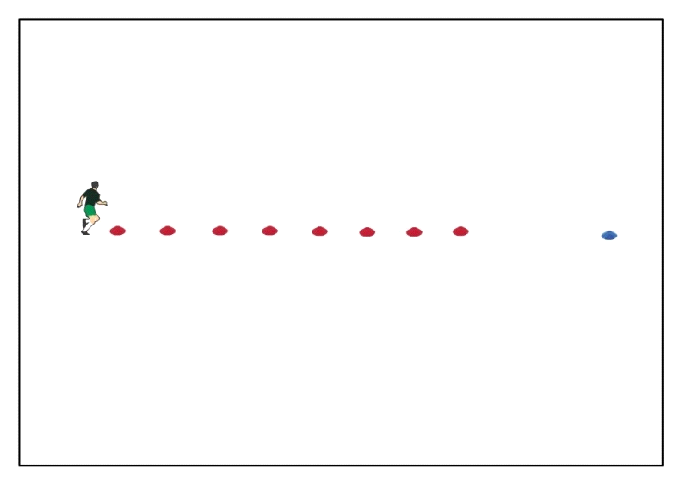  Figyelni kell a pontos technikai végrehajtásra, kéz és láb összhangra, megfelelő tempóra és ütemezésre. Talajfogás a talp elülső részével, egyenes törzs, emelt fej, alacsony súlypont, vállszéles terpeszhelyzet, enyhén hajlított térdek.  Minden feladat végén megindulás kötelező az 5 méterre levő kék bójáig.
Feladat 2: Szlalom labdavezetések / 20 perc  Bójákat (vagy egyéb jelölőket) kb. két lábfej távolságra rakjuk le egymástól. Szlalom labdavezetés után, mindig van egy rágyorsítás labdával az öt méterre lerakott kék bójáig. Csatolt videóban látható feladatokat kiírtam, nézzétek meg a videót. Ezekből a feladatokból lehet csemegézni.  Feladatok:  - Csak jobb lábbal (külső-belső)  - Csak bal lábbal (külső-belső)  - Csak külsővel, váltott lábbal  - Csak jobb lábbal, két külső, két belső érintéssel  - Csak bal lábbal, két külső, két belső érintéssel  - Váltott lábbal, belsővel, átvétellel a passz előtt  - Csak belsővel, váltott lábbal (tiki-taka)  - Bal láb külső-belsővel, majd jobb lábas átvétellel  - Jobb láb külső-belsővel, majd bal lábas átvétellel  - Váltott lábbal külső-belső érintéssel (jobb külső-belső, bal külső-belső)  - Talppal elhúzás keresztbe, majd másik láb belsőjével átvétel  - Talppal tiki-taka  - Váltott lábú szökkenéssel labdavezetés előre haladva  - Váltott lábú szökkenéssel labdavezetés hátrafele haladva  - Talppal elhúzás után másik lábbal átlépés, váltott lábbal  - Talppal hátra húzás után támasztó láb mögött belsővel átpasszolás, majd másik lábbal ugyanez  - Talppal hátra húzás után támasztó láb mögött belsővel átpasszolás, majd a másik lábbal ugyanez, hátrálva  - Belsős labdavezetés „V” alakban (közelebbi talppal visszahúzás, majd egyből ez a láb belsőjével átpassz, ugyanez másik lábbal)  - Külsős labdavezetés „V” alakban (közelebbi talppal visszahúzás, majd egyből ez a láb külsőjével átpassz, ugyanez másik lábbal)  - Külső láb talppal visszahúzás, belső láb belsőjével átpassz  - Kifele átlépőscsel, majd támasztó láb belsőjével áthúzás | https://www.youtube.com/watch?v=NMfLJynwyTk  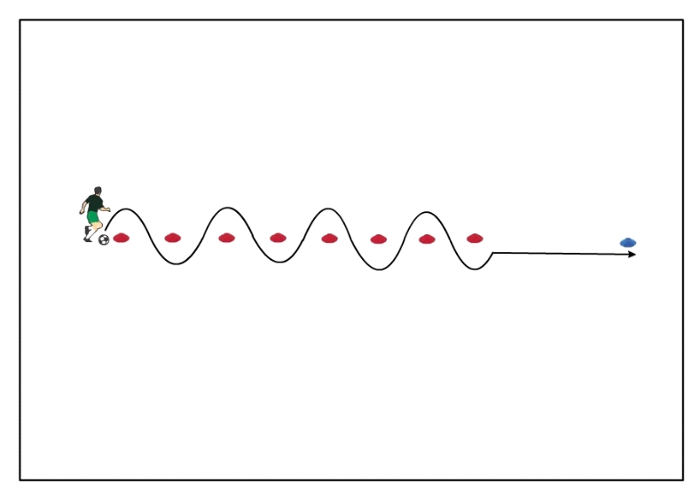  Oldalt haladásból:  - Hátsó láb(bal) talppal hátrahúzás, ugyanez a láb belsőjével (bal) másik belsőre (jobb) passz, vele megállítás  - Hátsó láb(jobb) talppal hátrahúzás, ugyanez a láb belsőjével (jobb) másik belsőre (bal) passz, vele megállítás  - Hátsó láb(bal) talppal hátrahúzás, másik láb külsőjével (jobb) előre tolás, belsővel megállítás  - Hátsó láb(jobb) talppal hátrahúzás, másik láb külsőjével (bal) előre tolás, belsővel megállítás  - Jobb talppal bóják kerülgetése, támasztó láb végig a bójasoron kívül  - Bal talppal bóják kerülgetése, támasztó láb végig a bójasoron kívül  - Váltott lábú szökkenéssel szlalom vezetés, de felső test mindig a bójasoron kívül marad  - Hátsó láb talppal hátrahúzás, belsővel támasztó láb mögött haladási irányba tolás, első láb belsőjével előre tolás  Előrefele haladással újra:  - Két külsős labdaérintés után átlépés, másik lábbal ugyanez
Feladat 3: Labdavezetések négyzet alakzatban / 15 perc  10x10 méteres négyzetet kell kirakni bójákból, vagy egyéb jelölőkből. Középen van még egy bója. Feladatokat minél hamarabb kell végre hajtani, gyors labdavezetéssel és pontos technikai kivitelezéssel. Fordulóknál szabadon választott a megoldás, de gyors legyen, használni kell mindkét lábat.  - Be kell vezetni a középső bójáig, gyors fordulás jobbra vagy balra, ott szintén, és a kiinduló ponttal szemközti bójáig kell kivezetni. 6 sorozat (3 jobbra fordulással, 3 balra). Pihenő: 30”  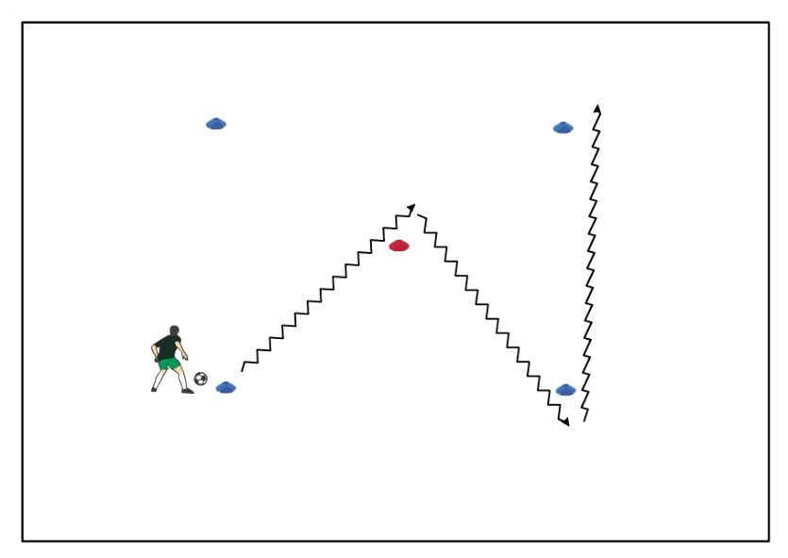 | - Be kell vezetni a labdát a középső bójáig, gyors fordulás jobbra vagy balra, meg kell kerülni a következő bóját, majd átlósan átvezetni keresztbe. 6 sorozat (3 jobbra fordulással, 3 balra). Pihenő: 30”  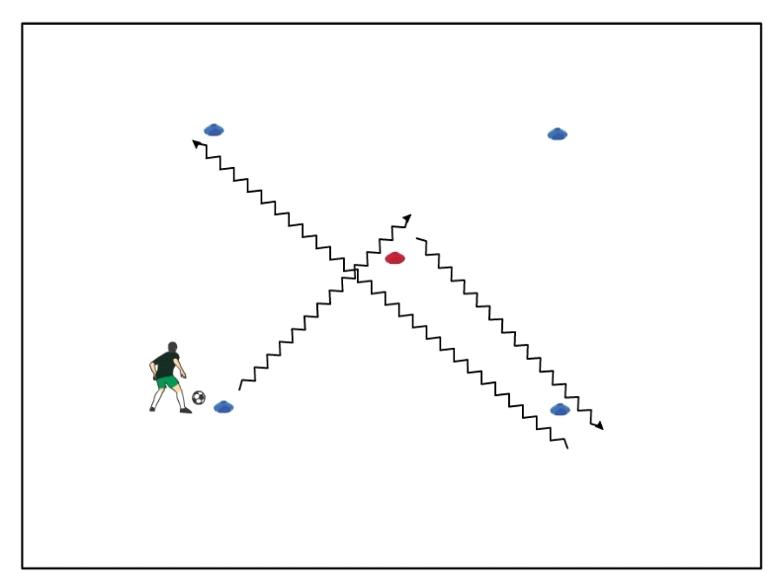  - 8-asokat kell leírni labdavezetés közben. Kiinduló ponttól a középsőt kerülve meg kell kerülni az átlós bóját, majd szintén 8-asban visszafele, ezután a kiinduló pontot megkerülve oldalsó bója irányába kell haladni, ahonnan szintén oda-vissza le kell írni egy nyolcast az átlós bójával. 4 sorozat.  Pihenő: 1’  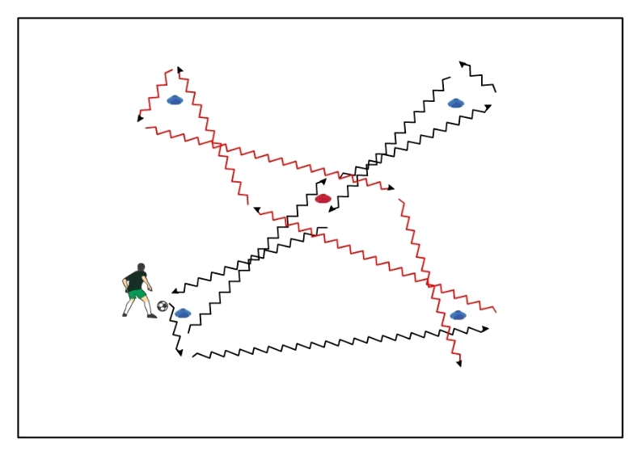
Levezetés: Futás / 16 perc

2x8x100m (15mp alatt) / IP: 35mp - teljes stop / SZP: 2p

- hét – 4. edzés

Feladat 1: Dekázás / 15 perc  A gyakorlás helyben történik, támpontnak ki lehet jelölni egy 5x5 méteres területet. Következő megkötésekkel kell végrehajtani a dekázást.  Variációk:  - emelgetés egy pattanással  - 3 dekázás egy pattanással  - u.e. váltott lábbal  - 6 dekázás váltott lábbal egy pattanással  - a szám növelése  - folyamatos dekázás szabadon  - folyamatos dekázás váltott lábbal  - folyamatos dekázás, kettőt jobbal, kettőt ballal  - Folyamatos dekázás váltott lábbal, egyik láb belsőjével, másik láb lábfejjel (utána csere)  - Egy lábfej, egy comb, egy fej, egy pattanás  - Kettő lábfej, kettő comb, kettő fej, egy pattanás | 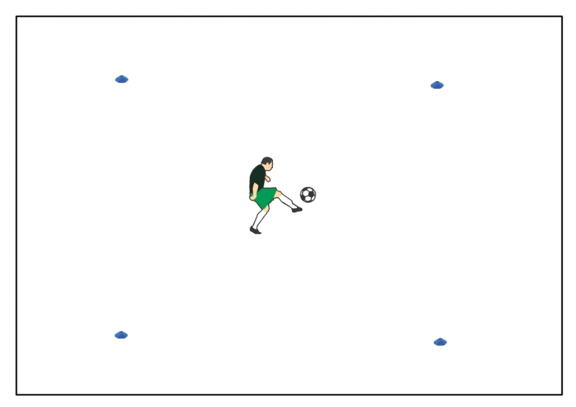
Feladat 2: Lábtenisz egyedül / 15 perc  Keríteni kell a háztartásban egy „gátat”, ami felett át kell emelni a labdát. Nem kell túl magasnak lennie, elég csípő magasságban is.  A labda átemelése után meg kell gyorsan kerülni a gátat.  Variációk:  - Átemelt labda egyet pattanhat, utána maximum három érintőn belül vissza kell emelni  - Átemelt labda egyet pattanhat, utána maximum három érintőn belül vissza kell emelni  - Átemelt labda egyet pattanhat, utána legalább egyszer bele kell érni fejjel, mielőtt ismét átemelik  - Átemelt labda egyet pattanhat, utána legalább egyszer bele kell érni combbal, mielőtt ismét átemelik  - Átemelt labda nem eshet le. Kötetlen érintés szám, de az átemelésre figyelni kell, olyan ívet és magasságot kell választani, hogy átérjen a labda leesése előtt  - Átemelt labda nem eshet le. Az átemelésre figyelni kell, olyan ívet és magasságot kell választani, hogy átérjen a labda leesése előtt, az előbbi megkötéseket lehet alkalmazni az érintéseknél | 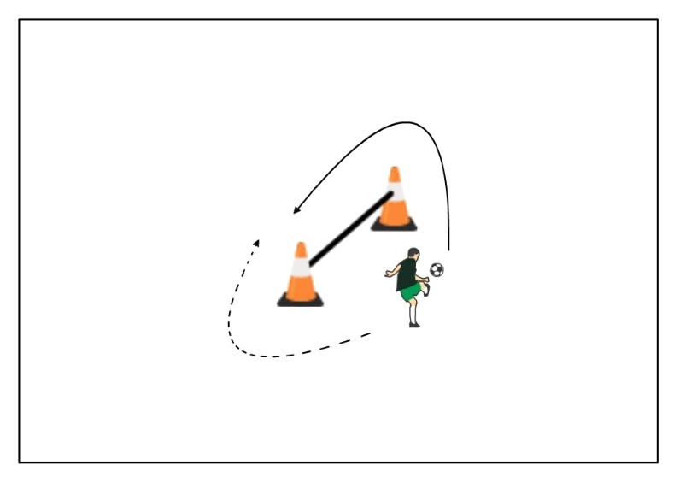  Használni kell mindkét lábat, gyakorolni kell a labdába érést lábfejjel, belsővel, külsővel, combbal, fejjel. Helyes technikai kivitelezésre figyelni kell, mozgás koordinációra, lábtartásra.
Feladat 3: Átemelt labda után átvételek, megindulások gyakorlása / 15 perc  Ugyanazt a „gátat” lehet használni, mint az előző feladatnál. Át kell felette emelni a labdát, majd átvétel után, gyors labdavezetéssel megindulni pár méter erejéig. Fontos a pontos átemelés, gyors kerülés, és a technikailag jól kivitelezett átvétel, majd az első néhány lépés dinamikája.  Átvételek:  - Dropból belsővel  - Dropból külsővel  - Légstoppal  - Talppal  - Levegőben belsővel  - Levegőben külsővel  - Levegőben combbal | Minden átvételt mindkét lábbal gyakoroljuk, variáljuk a kerülés irányát is. Mindig a haladási irányba kell átvenni a labdát, a lehető leghamarabb birtokba kell venni.
Levezetés:  Core erősítés:  1)Mellső tenyértámasz tartása 20”-ig, majd nyújtott láb emelése felváltva 15”-ig  2) Hátsó tenyértámasz tartása 20”-ig, majd nyújtott láb emelgetése felváltva 15”-ig  2x(2x40”) – felváltva a két feladatot  Pihenő: 20”  3) Deadbug - Kezdőpozícióból páros láb nyújtása talaj fölé pár centire, vállszéles terpesz tartásával + mindkét kar nyújtása  4) Bird dog - Kezdőpozícióból térdek elemelése pár centire talajtól, majd ellentétes oldali kar-láb nyújtása váltottan  2x(2x40”) – felváltva a két feladatot  Pihenő: 20”  5) Mellső alkartámaszból ellentétes oldali csípőlapát érintése  6) Oldalsó könyöktámaszból törzs rotáció felső könyökkel talaj felé  2x(2x40”) – felváltva a két feladatot  Pihenő: 20”  7)Oldalsó plank - Nyújtott lábak egymáson oldalsó könyöktámaszban (felső kar nyújtva). Csípő elemelése és megtartása.  2x40”  Pihenő: 20” | Láberősítés:  1)Alapállásból leugrás guggolásba megtartással, karok mellső tartásban 90 fokos tartásban  2) Kitörésbe ugrás + megtartás (váltott láb), majd ugrás vissza alapállásba  2x(2x15 darab) – felváltva a két feladatot  Pihenő: 20”  3)Híd tartás - Hanyatt fekvés (karok oldalsó tartásban, tenyér lefelé fordítva a talajon), lábak saroktámasszal a talajon (felhúzva) + csípő feltolása és megtartása, plusz váltott láb elemelése 90 fokos tartással, a csípő visszahelyezése előtt  2x15 darab  Pihenő: 30”  4)6 pontos tenyértámaszból térdek elemelése pár centire a talajtól (4 pontos tartás, lábak 90 fokban), egyik láb 90 fokos tartással való hátra emelése és vissza  2x15 darab  Pihenő: 30”  5)Lábemelés, nyújtott lábbal függőlegesig, majd a talaj felett megtartás  2x15 darab  Pihenő: 30”

